Кейс № 7

«Мероприятие по применению автоматических дверных доводчиков
на входных дверях»

Доводчики наружных дверей предназначены (рис. 1) для автоматического их закрывания, что исключает неограниченную инфильтрацию через дверной проем.
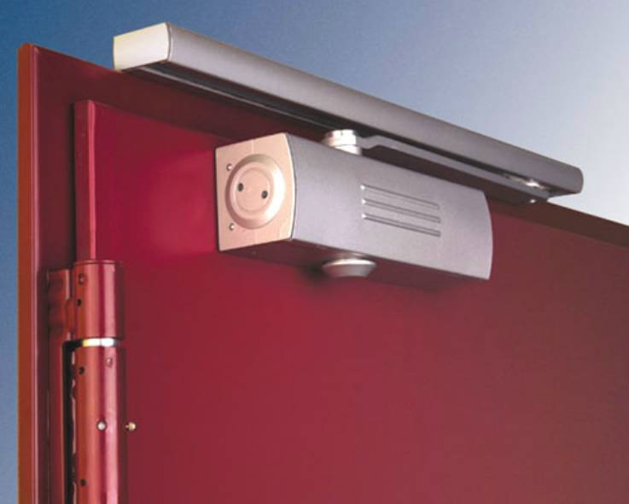
Рис. 1. Доводчик двери
Установка дверного доводчика производится с целью сокращения времени поступления холодного воздуха при открытии входных дверей или ворот и, как следствие, сокращения падения температуры на рабочих местах. Дверной доводчик существенно уменьшает количество проникающего в помещение холодного наружного воздуха, что приводит к значительной экономии энергии на отопление.
Подбор автоматического дверного доводчика осуществляется исходя из данных о массе двери, о необходимом усилии для ее закрывания и об ее материале.
Область применения
Жилой фонд, офисы, административные помещения.
Определить:
- Годовое сокращение потерь тепла через дверной проем с установленным дверным доводчиком
- Годовую экономию в денежном выражении
- Срок окупаемости мероприятия

Методика расчёта эффективности мероприятия по МАДОУ детский сад №35 г.Альметьевска
Шаг 1. Годовое сокращение потерь тепла через дверной проем с установленным дверным доводчиком определяется по формуле, Гкал:
, (1)
где k_{eff} – коэффициент эффективности доводчика (согласно экспериментальным данным, доводчики дают примерно 1% экономии от потерь через входные и межкомнатные двери, при этом через двери теряется порядка 10% тепла, таким образом k_{eff} = 0,01·0,10 = 0,001); E_{п} – объем тепловой энергии, потребленной в отопительный период в базовом году, Гкал.
Объем тепловой энергии, потребленной в отопительный период за 2013 году 394 Гкал.

,= 0,001х394=0,39
Шаг 2. Годовая экономия в денежном выражении определяется по формуле, руб.:
, (2)
где T_{ТЭ} – тариф на тепловую энергию, руб./Гкал.

,= 0,39х1515,53=591,05
Ш а г 3.
Срок окупаемости установки доводчика:
Розничная цена доводчика,установленного в детском саду 634,00руб.
634,00: 591,05=1,07/ срок окупаемости/

Пример расчёта по МАДОУ детский сад №35 г.Альметьевска за 2013г.
Объем тепловой энергии потребленной за базовый период Е_{п}, составляет 394 Гкал.
Тариф на тепловую энергию Т_{ТЭ} = 1515,53 руб.
Цена доводчика 634,00 руб.

